Жмем Edit

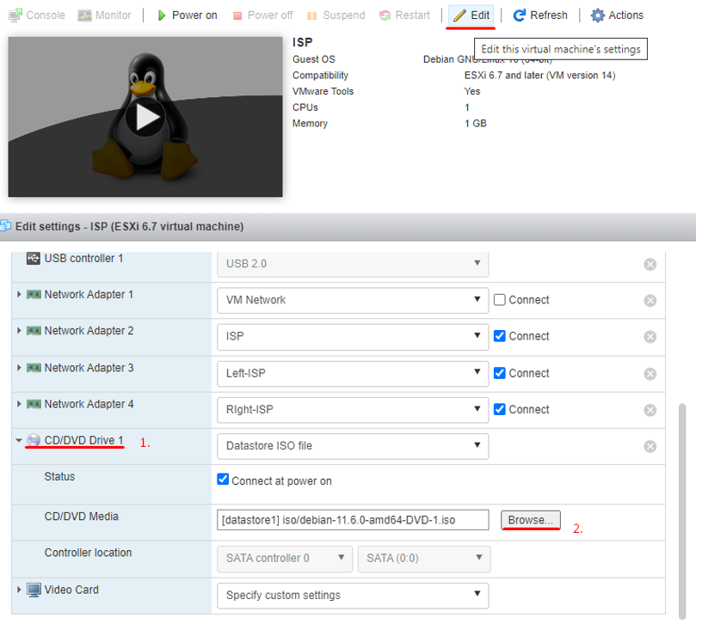

Дальше выбираем диск, для большинства пакетов нужен диск BD 1. (debian………..BD_1.iso)

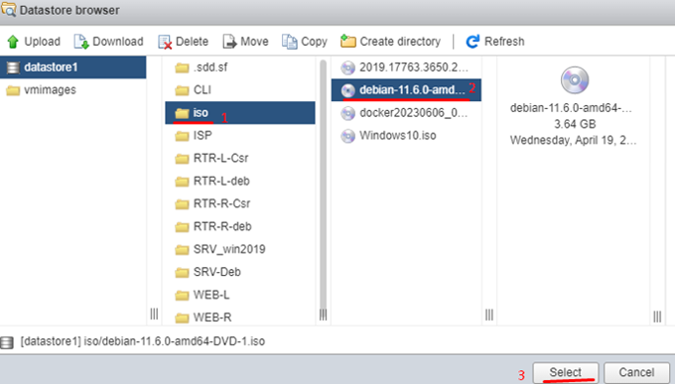

Если спросит то йес

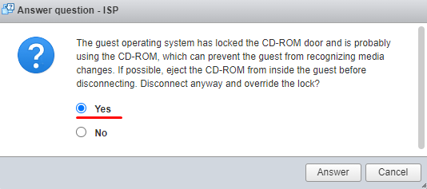

Ещё раз заходим в Edit и проверяем подключен ли диск (стоит галочка = да).

image

* apt-cdrom add

* apt update

**Настройка имени **

_в nmtui _

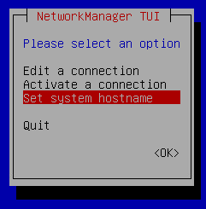

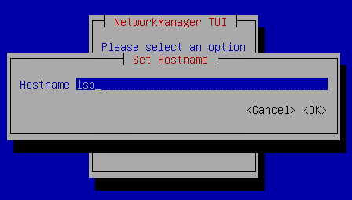

После перезагрузки применится и будет показываться в консоли

image

или • hostnamectl set-hostname %имя% + поменять в /etc/hosts

**Адресация**

Для начала проверить имена интерфейсов.

Для этого нужно ввести ip a на линуксе.

• ip a > показывает интерфейсы

Смотрим MAC-адрес интерфейса

Сверяемся с esxi (нажимаем на интерфейс сетевой карты и смотрим мак адрес)

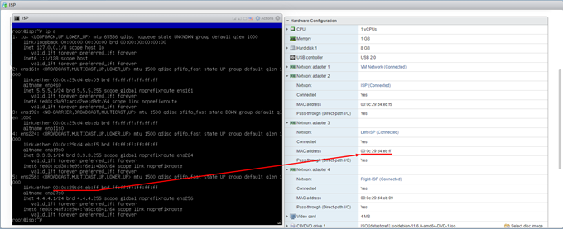

Сопоставляем мак адреса и смотрим в том же esxi название сегмента локальной сети (left, left-isp и т.д.)

В смотрим в таблицу в задании с ip адресами и запоминаем какому интерфейсу (ens256) дать ip.

Если нет соединений в nmtui, то надо добавить их командой

• nmcli connection add type Ethernet ifname ens000

Дальше настраиваем соединения

• nmtui

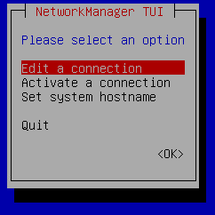

Выбираем соединение и настраиваем адресацию

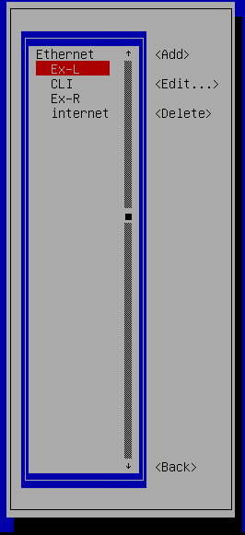

**WEB-L**

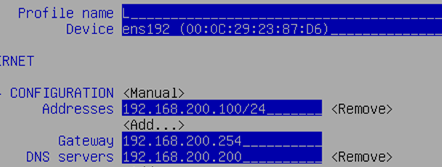

**WEB-R**

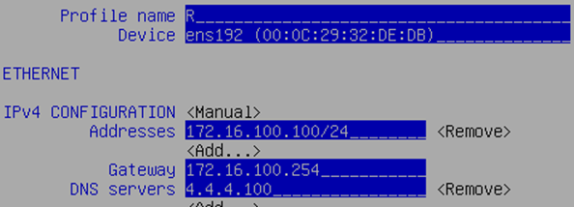

**RTR-R**

Добавить статический маршрут по умолчанию через 5.5.5.1 в nmtui (то, как это сделать показано в rtr-l)

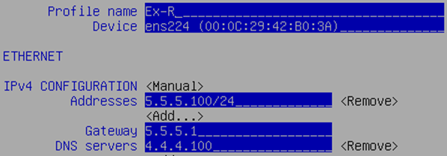

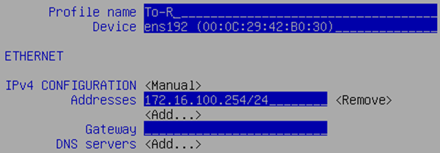

**RTR-L**

Добавить статический маршрут по умолчанию через 4.4.4.1 в nmtui

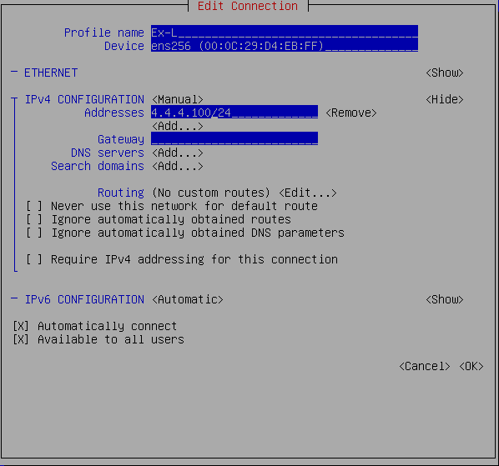

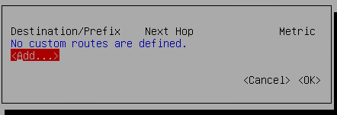

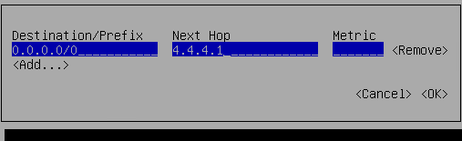

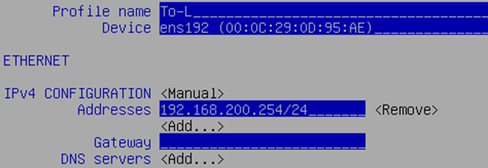

**ISP**

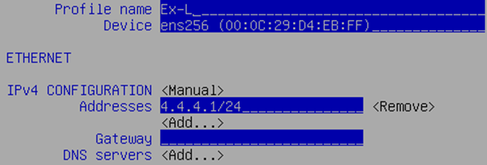

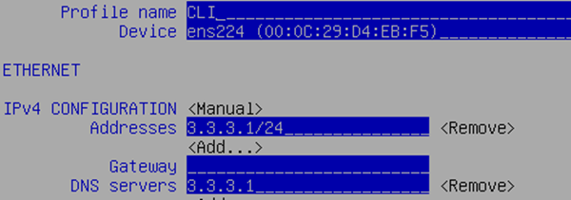

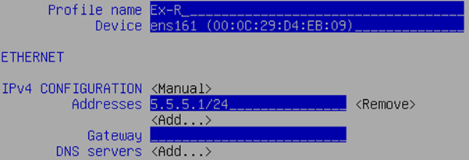

**SRV**

ДНС должен прописаться сам, когда поднимется днс, но лучше самому добавить 192.168.200.200

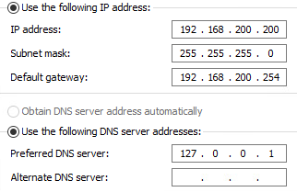

**Firewalld**

**RTR-L **

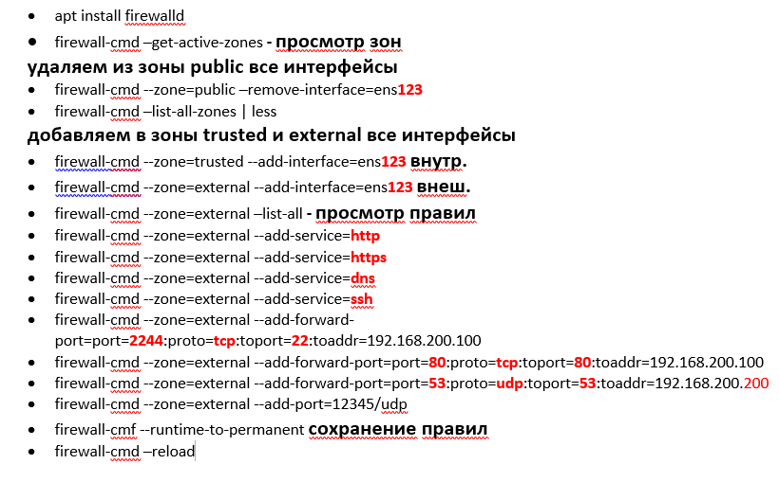

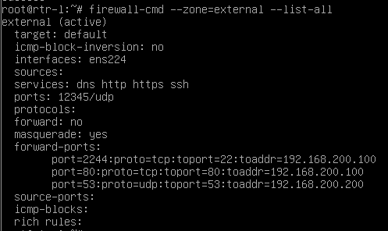

**RTR-R **

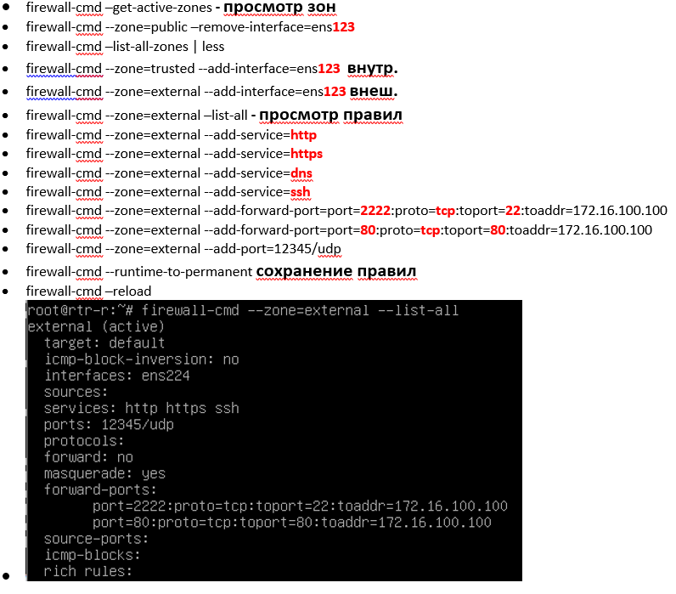

**Wireguard**

**RTR-L**

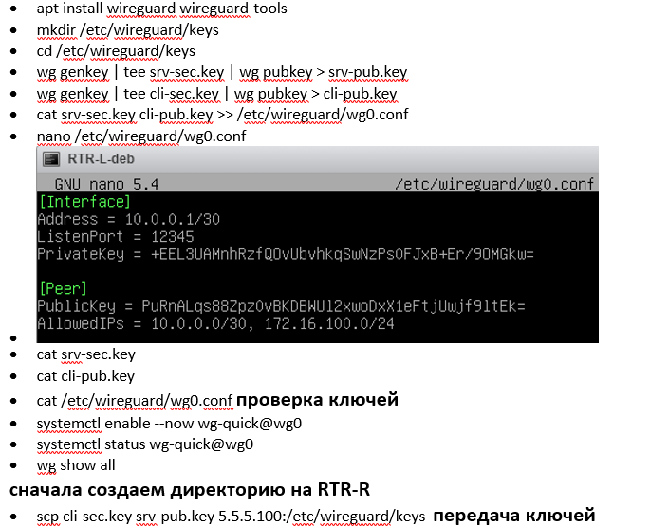

**RTR-R**

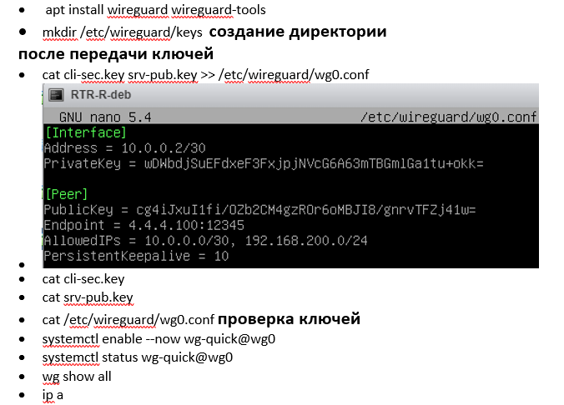

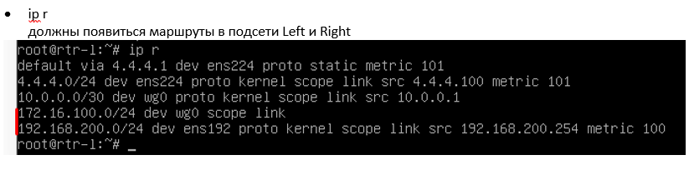

***DNS***

**ISP**

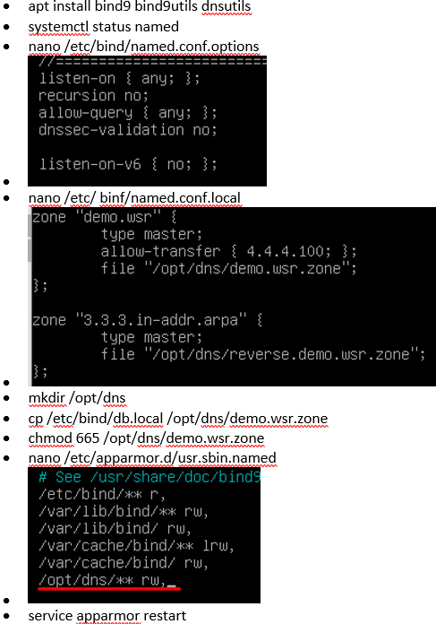

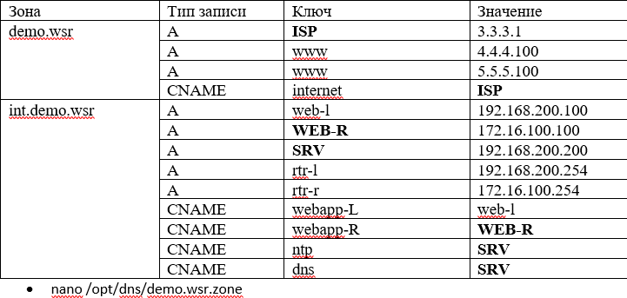

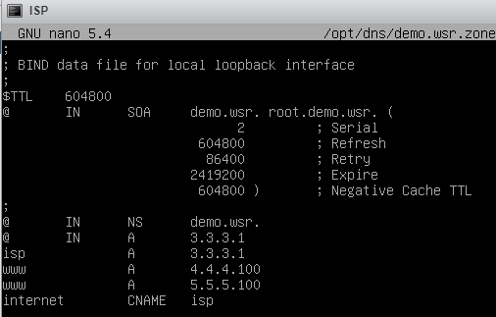

• named-checkconf -z проверка

***SRV-Win***

Server Manager > Tools > DNS

Добавить обратные зоны и DNS записи

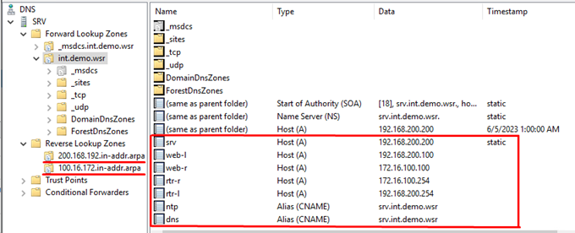

Добавление форвардера зон

Удалить все старые, добавить 3.3.3.1

